**GUÍA DE MATEMÁTICAS**

Primero Básico A y B

**PATRONES**

Escribe tu nombre con letra manuscrita (ligada)



Fecha:……………/……06………/……………. Curso:………….

**Objetivo:** Reconocer, describir, crear y continuar patrones.

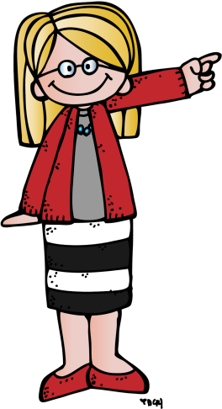

Querido estudiante antes de comenzar la guía, ve el siguiente video (pídele ayuda a un adulto) para que copie el links : https://www.youtube.com/watch?v=CWRfZ5Ad7Os

**Pero…¿qué son patrones exactamente?**

Un **patrón** es una **sucesión de elementos** (auditivos, gestuales, gráficos…) que se construye siguiendo una regla, esa regla puede ser de repetición o de recurrencia.

**Patrones de repetición:**Son aquellos en los que **los distintos elementos son presentados en formaperiódica**.

Se pueden crear diversos patrones de repetición teniendo en cuenta su estructura.

ALGUNOS EJEMPLOS:

Se repiten dos elementos alternadamente.



Podemos crear patrones usando la misma figura en diferentes colores:



I- Ahora descubre tú cuál es el patrón numérico o figura que se repite y DIBÚJALA REPITE EN VOZ ALTA LO QUE VAS MIRANDO

   ………………… ………………….. ………………….

2.-

………………….. ………………….. ………………….

……………… ……………… ……………… ………………

3.-



4.-



5.-

Extender patrón : Pinta cada figura siguiendo el orden de colores

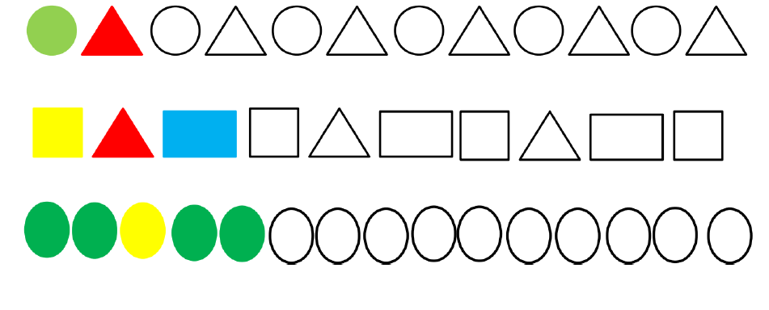

**6.-** Reproduce un patrón:

